Introduction d’une candidature à la mobilité : mode d’emploi destiné à l’étudiant outgoing

- L’étudiant se connecte à https://international.services.henallux.be
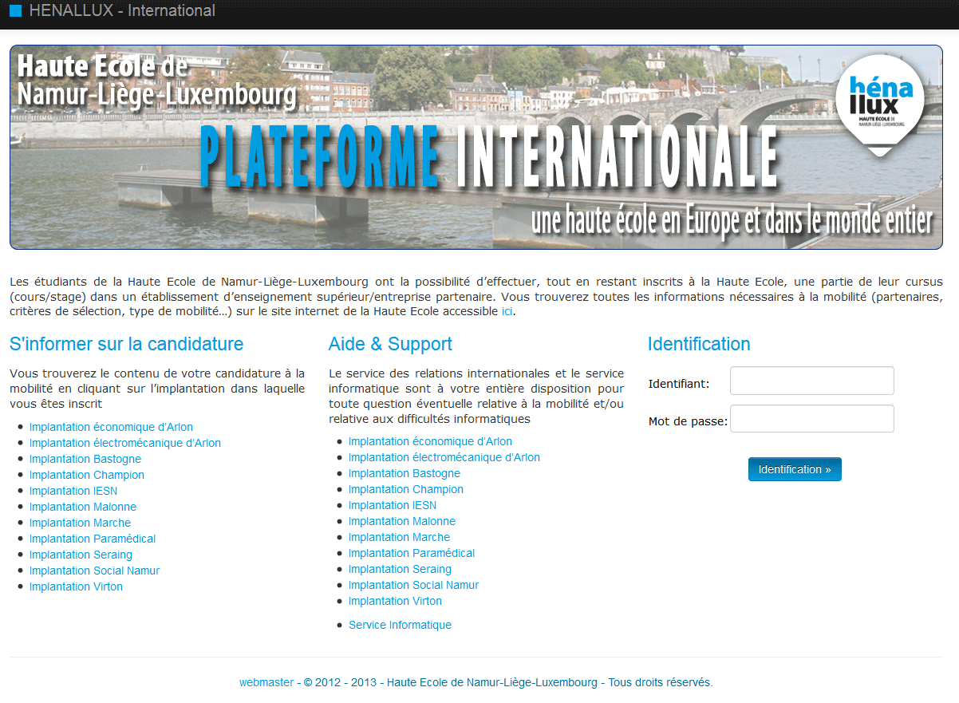
- L’étudiant s’identifie avec son identifiant et son mot de passe HENALLUX
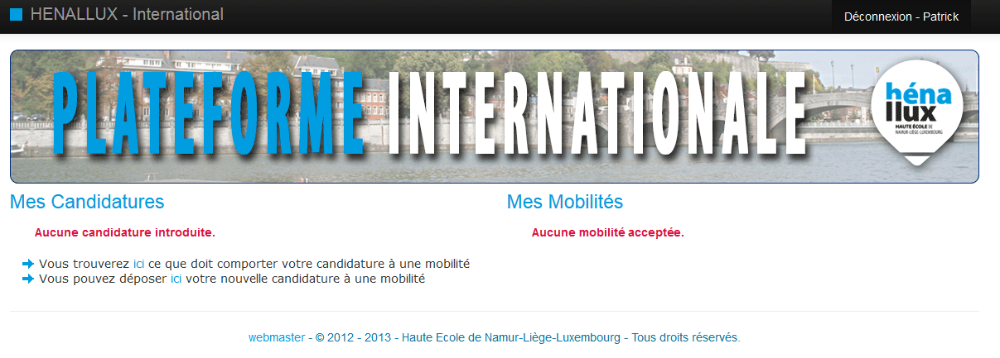
- L’étudiant s’informe sur ce que doit comporter sa candidature à une mobilité en cliquant sur « ici » (le 1er)
- L’étudiant clique sur « ici » (le 2°) pour déposer son fichier de candidature

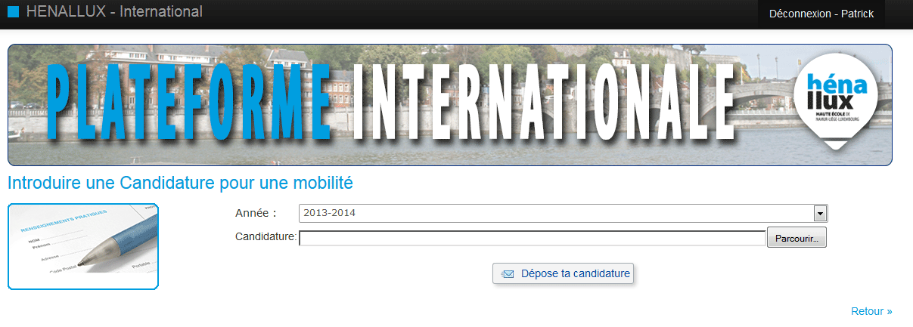
- L’étudiant sélectionne (parcourir) son dossier en format pdf puis le « dépose »
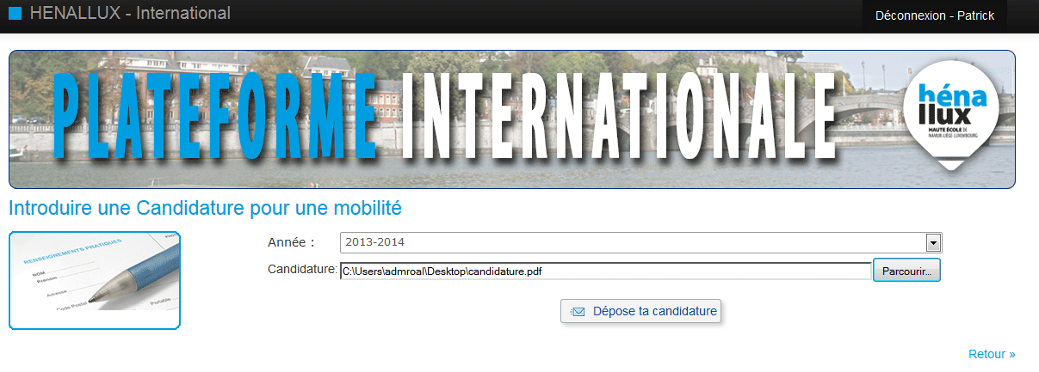
- La candidature de l’étudiant est déposée. 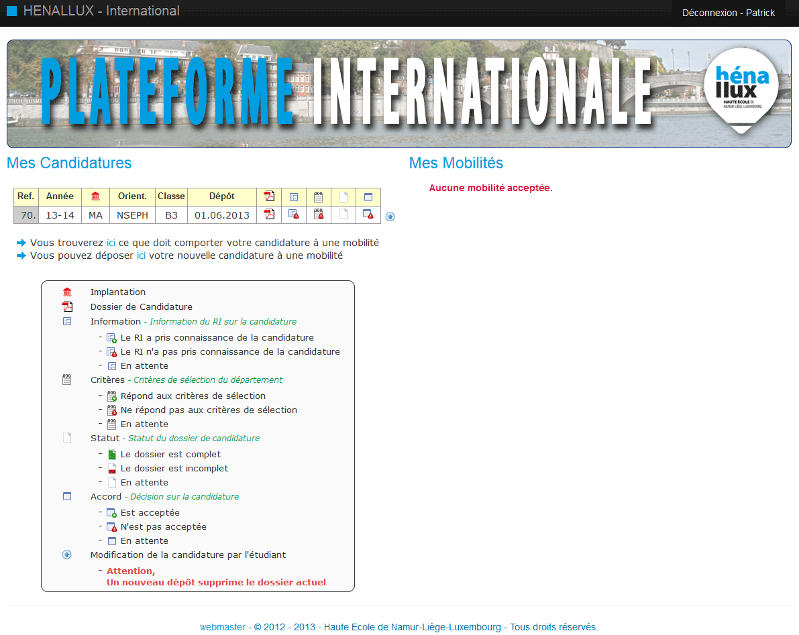
- L’étudiant peut ensuite visualiser sa situation (avec légende en information)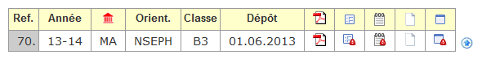
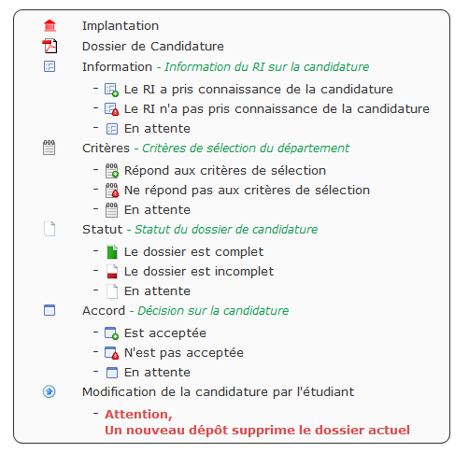
- L’étudiant peut modifier sa candidature. Dans ce cas, il doit déposer un nouveau fichier. Le nouveau dépôt supprime le dossier actuel. 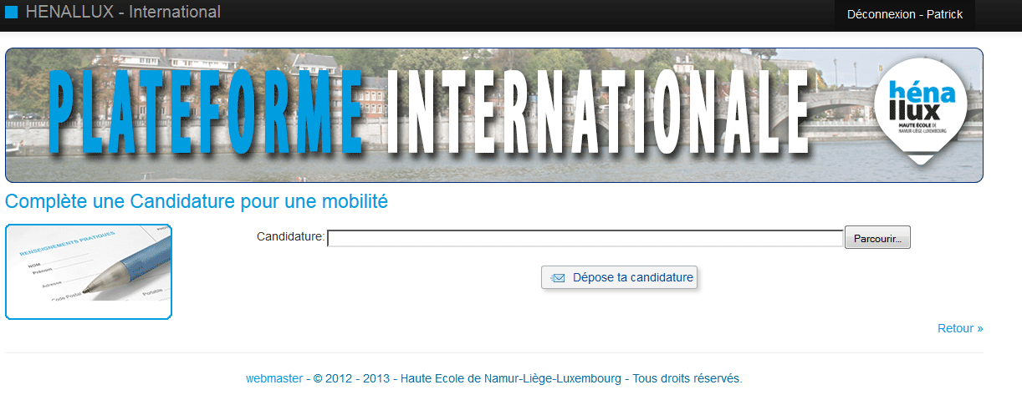
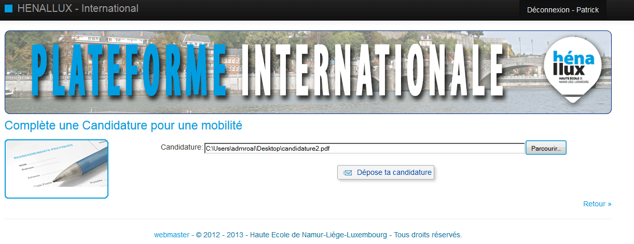
Si question, problème, suggestion, l’étudiant peut envoyer un courriel à l’adresse : international.plateforme@henallux.be

